教

案

授课科目： 城市轨道交通客运服务
学 院：
授课教师：
授课专业： 城市轨道交通运营管理

二○二一年九月

课 程 | 城市轨道交通自动售检票系统及票务处理 |  |  | 课 题 |  |  | 半自动售票机操作处理
授课班级 | 城市轨道交通运营管理 |  |  | 授课人数 |  |  | 16人
授课时数 | 2课时 |  |  | 课程类型 |  |  | 专业必修课
授课时间 | 2021年10月9日 |  |  | 周 次 |  |  | 第六周
教  学  目  标 | 【知识目标】  1.理解半自动售补票机的概述；  2.掌握BOM设备的使用与维护；  【能力目标】  1.能分清半自动售补票机的结构；  2.能掌握BOM设备的使用与维护。  【情感目标】  1.培养规范的半自动收补票机的作业认识，严谨的工作态度；  2.培养能掌握BOM设备的使用与维护意识。
教学重点 | 半自动售票机操作处理和维护
教学难点 | BOM设备的使用与维护作业标准
教学方法 | 案例教学法、情景模拟法  小组讨论法、任务驱动法 |  |  | 授课方式 |  |  | 多媒体课件结合仿真软件实践操作
教学环节 | 课堂组织 | 课前小结 | 翻转课堂 |  | 任务教学 | 模拟演练 |  | 总结反馈
时间分配 | 5分钟 | 5分钟 | 30分钟 |  | 20分钟 | 20分钟 |  | 10分钟
学习资源 | 平台：蓝墨云班课、智慧职教  资料：轨道交通BOM设备的使用与维护作业标准、地铁公司《服务手册》
教学过程设计
一、课堂组织（5分钟）  1、平台：云班课平台  签到方式：一分钟签到  2、班组会议：针对轨道交通“倒班制”的工作特点，模拟早、中班会，以班组为单位进行各班组会议，并完成会议记录。  二、课前小结（10分钟）  测试：通过云班课平台进行课前测试，并生成成绩分析表。  回顾：回顾上节课学习内容，并抽问，进行课堂巩固。  - 翻转课堂  - 学生讲解  结合前课作业分组展示学生作品，学生根据所掌握的知识进行情况分析，讲解完毕教师进行总结分析。  互评：学生通过投票的形式进行小组互评。  - 教师点拨  1.BOM设备简介  （1）半自动售补票机的概述。  半自动售票机：简称BOM机（BOM，Booking Office Machine），BOM机通常安装在售/补票房或车站服务中心内，采用人工方式完成票务处理、车票 发售、加值、车票分析(验票)、退票及其他票务服务。  （2）半自动售/补票机的结构  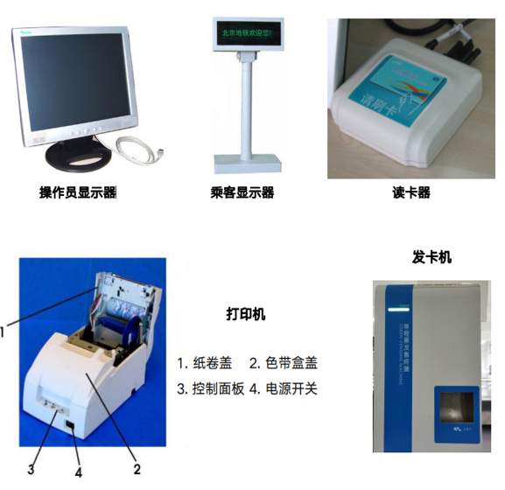  图1 半自动售票机结构  （3）BOM设备的使用与维护  主界面：  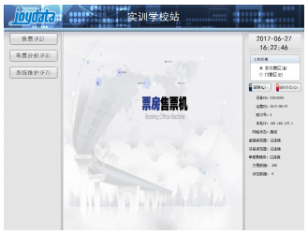  登录界面：  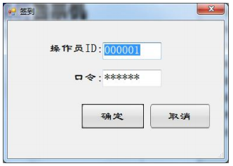  操作员操作BOM，首先需要签到。点击右侧的《签到》按钮，弹出如下界面。输入操作员的ID和密码，实现签到。签到以后，根据操作员的权限，左侧响应功能按钮就会变为可操作状态。点击右侧的付费区、非付费区按钮，可以切换面向的服务区域。  乘客显示器界面  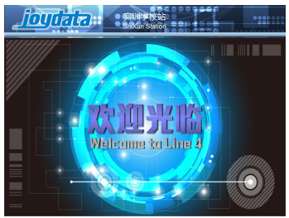  单程票模块维护界面：  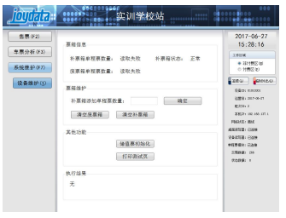  单程票模块维护界面其中：票箱信息显示单程票发售模块的补票箱和废票箱的数量数据，以及补票箱是否正常、将空、已空等状态信息。票箱维护包括，补票箱添加单程票以及清空补票箱和废票箱操作。每次操作员对单程票发售模块补充单程票，都需要在这儿输入补票数量，单程票发售模块内部有自己的计数器。其它功能包括：储值票初始化和打印机打印测试页。打印测试页用于测试打印机是否正常工作；储值票初始化用来对新购买或已退款的储值票做初始化，储值票只有初始化以后，才可以在BOM上发售。  单程票发售界面  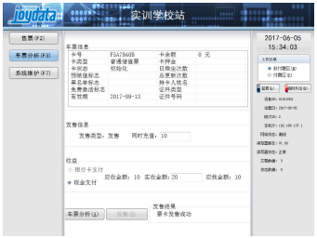  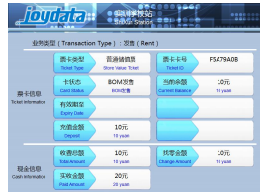  输入要发售的单程票数量，系 统自动计算应收金额，输入实收金额，系统自动计算找零金额。然后按发售按钮，发售模块开始发售单程票。车票分析界面将车票放在桌面读写器上，然后按《分析》按钮，就可以分析该车票的当前状态，以及下一步该车票可以进行的操作，响应的操作按钮会变为激活状态。车票信息显示在上面的车票基本信息和上次使用信息里面。车票可以进行的操作包括：储值票的发售、充值、卡上交易查询，以及单程票和储值票的更新操作。  储值票发售界面  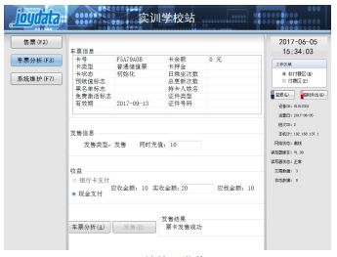  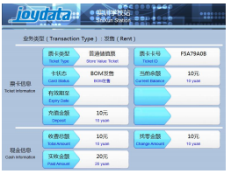  发售的同时也可以给车票充值。该界面下同时提供了车票分析功能，将储值票放到桌面读写器上，按车票分析按钮，如果是刚初始化过的储值票，发售按钮就会变为激活状态，这样可以对多张初始化的车票进行连续发售。  储值票充值  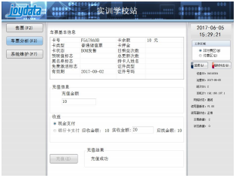  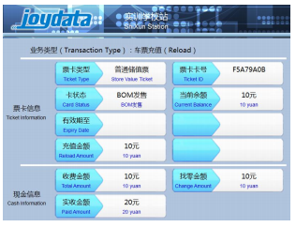  票卡更新界面  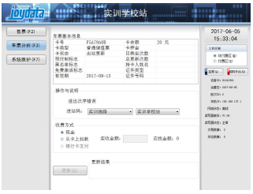  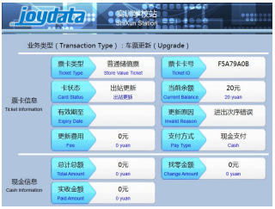  进出站次序错：比如一张车票没有刷进站码就到了付费区无法出站，或上次乘车没有刷出站，现在无法进站等。对于第一种情况，操作员需要询问乘客是从哪个站进来的，给车票补一下进站码；对于第二种情况，一般处理就是扣最小车费，然后让乘客继续刷卡进站。  超时：超时是指乘客进站以后，在站内的时间超出系统允许的最大时间，这样在出站的时候，一般需要扣除一定的超时费用。  超程：当车票余额不足，乘客也无法出站，需要到BOM上做一个超程更新，收取车费差价。如果是储值票，也可以对车票充值。  四、任务教学  设定两种不同情况下的任务：  任务一：认识半自动售补票机的结构作业  任务二：掌握BOM设备的使用与维护作业  思路：分小组集中讨论巡视具体内容及标准作业如何实施，确定巡视具体范围及要求。  五、模拟演练  1、利用仿真模拟软件进行课堂测试。  2、各组将相应的测试结果公布，集中讨论分析错题。  利用仿真模拟软件，打开“自动售补票机的结构作业模拟游戏”，让同学们在手机上进行当堂测试，通过手机投屏展示测试成绩，并显示错题，分析原因，及时了解学习情况。  六、总结反馈  小组代表对本小组课堂表现进行自评，教师对各小组学生表现进行点评，并对本次学习任务进行总结反馈。课后，学生在线对老师点评，教师结合本堂课学生表现及数据收集进行教学反思。  课堂寄语：多听多看多学习！ |  |  |  |  |  |  | 让同学们迅速进入学习状态。培养同学们在工作中的守时意识  将企业文化引入课堂、注入同学们的思想中。  课前小结，引导学生尽快进入学习状态，并承前启后，引出新课内容。  结合自动售补票机的结构，根据BOM设备简介作业标准，突破教学重点。  整个环节层层深入，破解了掌握BOM设备的使用与维护作业这一教学难点。  仿真软件学流程  模拟演练增加学生兴趣  小组讨论，互相纠错，学生很感兴趣。  相互沟通交流，与学生相处和睦  教书更重育人
作业布置
请同学们前往成都地铁参与志愿者活动，在掌握车站自动售补票机的结构作业的巡视地点及注意事项的基础上，进行车站BOM设备的使用与维护作业演练，拍摄完毕之后上传云班课。
板书设计
模块三：城市轨道交通自动售检票系统及票务处理
第二节 半自动售票机操作处理作业
一、课堂展示
二、半自动售票机操作处理作业标准
三、任务教学
任务一：认识半自动售补票机的结构作业
任务二：掌握BOM设备的使用与维护作业
四、模拟演练
课堂情况及课后反思
学生对于直接间接流程是很反感的，并且讲完以后也不一定记得住，所以任务教学的方式对学生来讲能动性比较大，大家也比较感兴趣。
社会实践需要大家利用课下时间去完成，因此必须注意时刻联系班组组长，掌握学生动态，出行时间。

